**Bericht in SZ vom 24.7.2015**

**Celina Schweitzer gewinnt zwei Titel bei Saarlandmeisterschaft**

**Goldmedaillen für Athletinnen vom LA-Team Saar bei Mehrkampfmeisterschaft in Püttlingen – Erste Plätze auch für Wahlster, Wandel und Jacobs**

Von red, 24.07.2015 00:00

[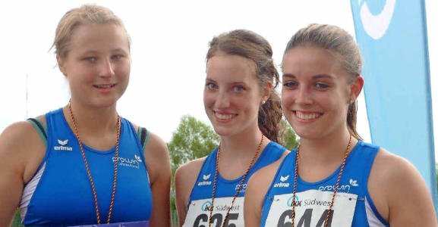](http://www.saarbruecker-zeitung.de/storage/org/0/3/5/3454530_1_4ad0d6c5.jpg?version=1437694084)

Das U 20-Trio Christin Wandel, Sophia Kolzau und Lena Wahlster (von links) gewann den Mannschafts-Titel im Siebenkampf. Foto: Wirtz/LA Team *Foto: Wirtz/LA Team*

In Püttlingen fanden die Mehrkampfmeisterschaften des Saarländischen Leichtathletik-Bundes statt. Die Starterinnen vom LA-Team Saar räumten vier Titel ab und sammelten einige weitere Medaillen.

Bei den saarländischen Leichtathletik-Mehrkampfmeisterschaften am vergangenen Wochenende auf der Sportanlage Breitwies in [Püttlingen](http://www.saarbruecker-zeitung.de/P%FCttlingen:/) gab es vier Titel für Athletinnen vom LA-Team Saar – das ist ein Zusammenschluss der Vereine DJK Köllerbach, TV 1890 [Püttlingen](http://www.saarbruecker-zeitung.de/P%FCttlingen:/), DJK SG St. Ingbert und LC DJK Erbach. Siebenkampf-„Königin“ wurde die Erbacherin Anna Merscher mit 4005 Punkten. Den Grundstein legte sie mit ihren Leistungen am ersten Tag: 16,61 Sekunden über 110 Meter Hürden, 1,56 Meter im Hochsprung, 9,67 Meter im Kugelstoßen und 27,42 Sekunden über 200 Meter. Am zweiten Tag punktete Merscher mit 4,95 Meter im Weitsprung, mit Bestleistung von 25,68 Metern im Speerwurf und mit 2:42,11 Minuten im 800 Meter-Lauf. Vereinskollegin Johanna Rupp erreichte mit 3447 Punkten Rang vier. Sie punktete besonders im Hochsprung (1,52 Meter), über 200 Meter (28,70 Sekunden) und im Weitsprung (4,94 Meter).  
  
Merscher gewann mit Rupp und Lara Altmeyer von der DJK Köllerbach, die mit 2527 Punkten Siebte wurde, mit 9979 Punkten Silber im Mannschaftswettbewerb. Altmeyer glänzte besonders im Speerwurf mit der Tagesbestweite von 29,55 Metern.  
  
In der Altersklasse U 20 freuten sich die Köllerbacherinnen Lena Wahlster und Christin Wandel mit der Erbacherin Sophia Kolzau über den Mannschafts-Titel im Siebenkampf mit 9298 Punkten. In der Einzelwertung erkämpfte sich Wahlster mit 3203 Punkten den dritten Platz vor Kolzau (3128 Punkte) und Wandel (2967).  
  
In der Altersklasse U 18 wurde die Celina Schweizer von DJK Köllerbach zweimalige Saarlandmeisterin. Im Vierkampf kam sie mit 14,25 Sekunden im 100 Meter Hürdenlauf, 1,60 Meter im Hochsprung, 9,74 Meter im Kugelstoßen und 12,59 Sekunden im 100 Meter Sprint auf 3033 Punkte. Damit lag Schweizer 175 Punkte vor Vize-Meisterin Mara Thommes von DJK SG St. Ingbert. Ihre Leistungen: 14,88 Sekunden im 100 Meter Hürdenlauf, 1,52 Meter im Hochsprung, 10,33 Meter im Kugelstoßen, 12,80 Sekunden über 100 Meter. Mit Svenja Jacobs von der DJK Köllerbach (2152 Punkte, Platz fünf), Roxanne Peter von der DJK SG St. Ingbert (2031 Punkte, Platz sieben) und Julia Motsch vom TV [Püttlingen](http://www.saarbruecker-zeitung.de/P%FCttlingen:/) (1874 Punkte, Platz acht) holte sich die Mannschaft mit 11 948 Punkten den Meister-Titel. Jacobs, Peter und Motsch führten am zweiten Tag den Vierkampf zum Siebenkampf zu Ende. Nach dem Vierkampf-Mannschaftsgold holte das Trio mit 9308 Punkten Silber.